Пичкалёва О.Н.,
педагог дополнительного образования
МБУ ДО ДШИ ЗАТО Звёздный,
руководитель ОДФК «Иволга».

Касьянов день – 29 февраля.
Касьян завистливый, злопамятный, скупой.
Кощеев день.

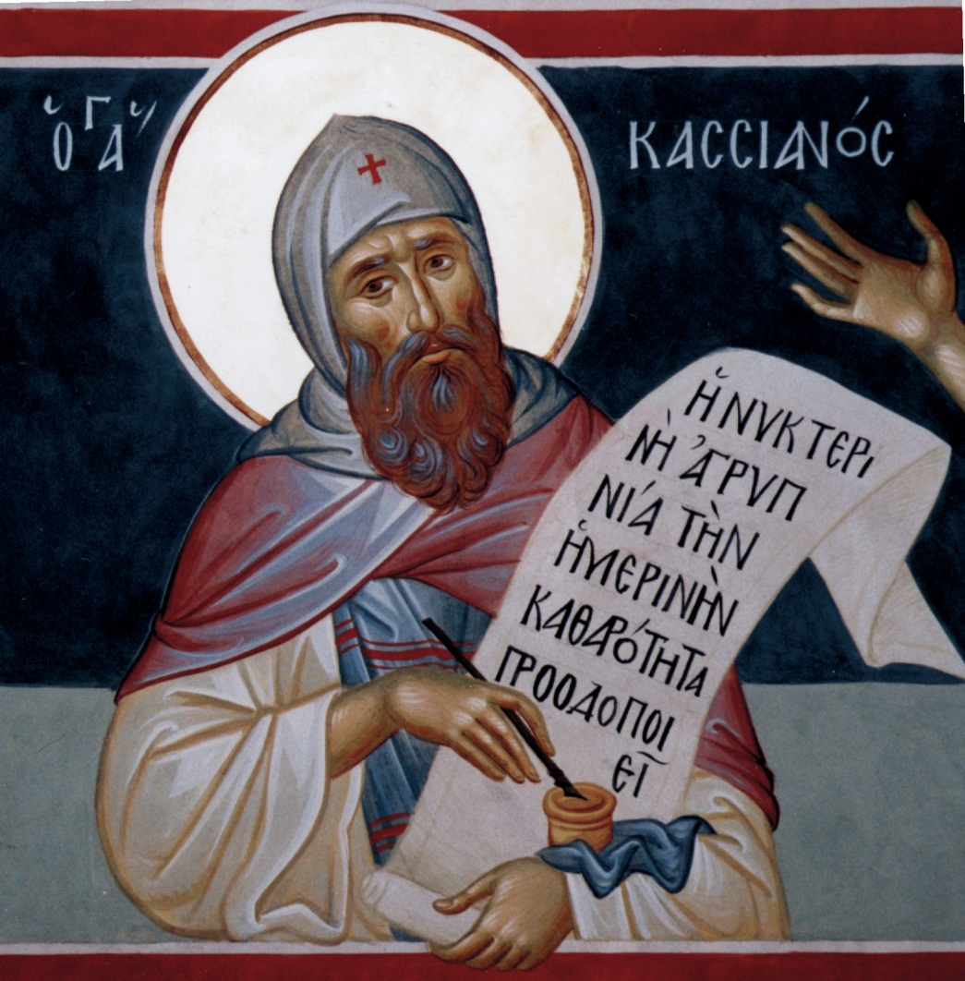

Преподобный Кассиан родился в знатной и богатой семье. С юности он проявил любовь к Священному писанию и наукам (особенно философии и астрономии) и считался одним из выдающихся людей своего времени. Желая углубить и расширить свои познания в области наук и христианского учения, Кассиан отправляется в Константинополь к святому Иоанну Златоусту. Получив от него новые знания и научившись добродетельной жизни, святой Кассиан удалился в скит, затем принял на себя иночество и ушёл в пустынное место, где долго вёл безмолвную жизнь, изнуряя себя тяжёлым трудом. Собственный опыт не удовлетворял Кассиана, и о, желая ознакомиться с жизнью, духовными подвигами и знаниями других отцов Церкви, посетил все монастыри Египта, Фиваиды, Каппадокии. Завершив путешествие, он основал в Массалии (ныне Марсель) два монастыря – мужской и женский.
Перу святого Кассиана принадлежит несколько книг, где говориться о подвижнической жизни, о благодати, о чине нощных псалмов и молитв и пр. Труды его, как сказано в житии, оказали инокам великую пользу. Скончался преподобный Кассиан в 435 году.
День памяти святого Кассиана выпадает на 29 февраля и поэтому отмечается только в високосные годы. В другие годы служба святому совершается на повечерии 28 февраля.
Все, что в народном представлении связано с преподобным Кассианом (Касьяном) и днём его памяти, никоим образом не соотносится с житием святого.
В народном календаре Касьянов день занимает особое место: это самый страшный день, находящийся во власти злопамятного святого. На такое восприятие святого повлияло отношение к «лишнему» дню в високосные годы, да и поверье о том, что високосный год – неблагоприятный, чреватый различными бедами, напастями, природными и социальными катаклизмами.
Високосный год тяжёлый на людей и на скотину.
Худ приплод в високосный год.

Касьян у восточных славян – не просто злопамятный, немилостивый святой, ему даже приписывают демоническую природу. Существуют легенды о том, что в младенчестве Касьян был украден дьяволом, что он является стражником ада, и способен, подобно гоголевскому Вию, одним взглядом испепелить всё вокруг.
По поверью вологодских крестьян, Касьяну подчинены все ветры, он держит их на 12 цепях за 12 замками. В его власти спустить ветер на землю и наслать на людей и на скотину мор. Здесь же, на Вологодской земле, о злом, недоброжелательно человеке говорят: «Эдакой ты Касьян! Видно в тебе нет крови-то человеческой».
Касьян на что ни взглянет - всё вянет.
Касьян на народ – народу тяжело, Касьян на траву – трава сохнет, Касьян на скот – скот дохнет.
Касьян – всё косой косит.

В центральной части России в этот день и накануне прекращались всякие работы. «Глаз Касьяна» считался настолько опасным, что 29 февраля крестьяне предпочитали не выходить из избы, особенно до восхода солнца. Жители Орловской и Рязанской губерний старались даже проспать до обеда, чтобы таким образом переждать самое опасное время. На Тамбовщине бытовал рассказ об одном крестьянине, который нарушил запрет работать 29 февраля, за что Касьян убил у него корову.
Большой популярностью среди русского населения пользовались легенды, объясняющие, почему Касьяна празднуют только раз в 4 года. Обычно в таких рассказах речь идёт о том, что Касьян никогда не снисходил до помощи кому-либо, не желал вмешиваться ни в какие человеческие, земные дела, в то время как другие святые, в первую очередь, Никола чудотворец, всегда откликались на просьбы, стремились помочь, подсобить, вылечить, исцелить, спасти, не гнушались самой чёрной работы и не отказывали в общении и милости любому, самому грешному, обездоленному, больному человеку. Господь Бог воздаёт святым по заслугам, кому–то определяя несколько праздников в году, кому-то отводя лучшее время года для празднования в его честь, а Касьян за свои отрицательные качества получает один день в четыре года.
Вот что рассказала участникам фольклорной экспедиции 1996 года 85-летняя жительница деревни Лапшиха Дальнеконстантиновского района Нижегородской области: «Жил Касьян святой, книги читал святые и каждый день в церкви молился. Как-то раз пришёл он к Миколе чудотворцу и позвал его в церковь. Микола бывал в церкви редко – некогда, людям помогал. Вот пошли Касьян и Микола в церковь. По дороге туда человека увидели, лежащего у дороги. Говорит Касьян: «Пройдём мимо, нельзя осквернять себя, ведь мы в церковь идём». Ступил было Микола, да вернулся, подошёл к старцу. Тот слепцом оказался. Помог чудотворец старцу, и тот сказал: «Тебе, Микола, два праздника в один год, а тебе, Касьян, - один через 3 года»».
У новгородцев имеется легенда, окрашенная в юмористические тона: «Касьян три года подряд в свои именины был пьян и только на четвёртый год унялся…- вот почему и положено ему быть именинником через три года раз!».
Так как Касьяна часто называли Кощеем, то в народе практиковался следующий обряд:
Для этого необходимо было в ночь с 29 февраля на 1 марта в 12 часов взять сырое яйцо и раздавить его в руке. Как мы все помним, именно в яйце скрывалась жизнь Кощея, а если его раздавить, то ему придет конец. А это значит, что бед и лишений в Високосный год можно не бояться. Также это делось в знак того, что зима окончилась, ведь Касьян символизировал не только зло и несчастья, но и зиму.

Домашний скот и птицу также не выпускали в этот день на улицу, иначе “Касьян сглазит”, так раньше говорили.
Хоть в этот день нежелательно что-то делать, забыть об именинах, по поверьям нельзя было ни в коем случае. Так, женщины накануне готовили праздничный ужин, а на следующий день вся семья собиралась за трапезой. Ведь иначе Касьян обидится и навлечет на этот дом беды и раздоры в семье.

ПОГОДНЫЕ ПРИМЕТЫ НА 29 ФЕВРАЛЯ

Год будет урожайным, если 29 февраля снег или туман.
Если проживаете вблизи леса, то прислушайтесь к нему сегодня. Шуршат деревья – ждите оттепель, а если лес трещит, то мороз будет крепчать.

В основном все приметы на 29 февраля такие же как и на Високосный год, только в этот день считалось, что вероятность того, что плохие суеверия сбудутся значительно выше и последствия страшнее. Так, ни в коем случае нельзя было начинать что-то новое - если свадьба в этот день, то один из супругов вскоре или умрет или серьезно заболеет, а семейного счастья точно не будет. Если разводиться в Касьянов день, то это тоже принесет только муки и страдания на всю оставшуюся жизнь.

Особенно нельзя было начинать строить дом или чинить что-то в хате и во дворе, иначе от беды не уберечься. В лучшем случае можно покалечиться, в худшем лишиться жизни.

Если же случались роды на Касьянов день, то женщины старались всеми способами оттянуть момент рождения до 1 марта. Многие верили, что человек, который появился на свет в этот день, будет несчастен и неудачлив.

29 февраля все серьезные дела - покупки, сделки, сватанье и так далее, старались перенести. Ничего хорошего от таких решений не жди или все развалится или обманут.

Обряд в Кощеев день:
В полночь с 29 февраля на 1 марта возьмите сырое куриное яйцо и раздавите его в руке. Таким образом, можно избавиться от всего дурного и негативного, что есть в этом дне и накопилось в жизни.

Существует обряд очищения с помощью яйца более сложный. Для этого нужно обкатать себя или близкого человека яйцом, а после этого раздавить рукой его в емкости с водой, не прибегая к любым инструментам. После этого воду с яйцом слить в канализацию или водоем, а емкость выбросить.

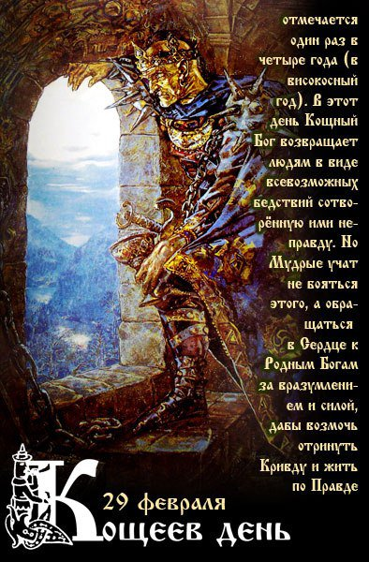

Добрые традиции Касьянова дня:
Чему можно и нужно Касьянов день посвятить:

+Непременно сходить в храм, перед иконой Святого Кассиана помолиться, свечку поставить, прощение за грехи попросить и помощи в изгнании бесов, которые покоя не дают. Мучают бессонницей, ночными кошмарами; заикание, замкнутость, потерю аппетита на детей и взрослых насылают.

+Знахарки в деревнях подобные напасти на Касьянов день особым заговором лечат: «Духи нечистые, переполохи! Отстаньте от Божьего раба (имя страдальца), уйдите в дремучую чащу, схоронитесь под трухлявый пень. Не то напущу на вас святого Касияна, чтобы мял, огнем выжигал, роздыху и пощады не давал. Аминь».
Текст заклятья произносят трижды, после просят заговариваемого умыть лицо колодезной или холодной проточной водой.

+Есть надежное средство и для тех, кто жениться в високосный год, 29 февраля надумал. Во время брачной церемонии в ЗАГСе мать невесты должна 7 раз прошептать:
«Венчай, Касьян, не високосом, а светлым венцом».
И за будущее молодых можно не переживать.

+Считается, 29 февраля появляются на свет детишки слабенькие, судьбой обиженные. Однако древние колдуны, астрологи причисляли их к касте избранных: обладают они редким даром предвидения, магическими способностями.
В общем, если советуют врачи рожать в високосный год, в Касьянов день, не сомневайтесь, Фортуна в лице необыкновенного малыша редкий дар преподносит.
Источник: 1. Некрылова А.Г. Русский традиционный календарь. – СПб, 2007г.
2. https://poleznosti.mirtesen.ru/blog/43529230007/29-FEVRALYA-KASYANOV-DEN-

